Comunicato stampa

Tempi a confronto
Studio REFA sui tempi di avviamento: LITECOM in chiaro vantaggio
Uno studio eseguito esternamente dalla società REFA Consulting ha dimostrato che mettere in funzione un impianto di comandi LITECOM richiede molto meno tempo di un corrispondente KNX. Il risultato emerso è un risparmio di tempo pari al 74 percento.
Dornbirn, luglio 2015 – I sistemi di gestione intelligente della luce si sono ormai imposti in quanto indispensabili premesse di efficienza energetica ma anche di un’illuminazione di qualità e a misura di utenti. Alle soluzioni su base DALI, come ad esempio LITECOM, si contrappongono quelle ricavate dalle tecnologie di automazione degli edifici, come il sistema KNX. Sono due filosofie che presentano differenze di fondo in quanto a funzionamento, componentistica, installazione, programmazione e anche utilizzo.
Qual’è allora il sistema che riesce ad assistere meglio sia l’installatore che l’utente?
Per capirlo, si sono messi a confronto un sistema KNX e un LITECOM. L’analisi è stata affidata alla REFA Consulting GmbH, una società di consulenza appartenente all’omonima organizzazione tedesca specializzata in sviluppi aziendali e studi sui processi lavorativi. L’esame di ogni singola procedura e del tempo che richiede è servito a chiarire in che misura l’uno e l’altro sistema risultino validi in termini di semplicità e sicurezza.
Come modello si è preso un ufficio immaginario con due gruppi d’illuminazione, uno accanto alle finestre e uno più interno, entrambi composti da tre apparecchi DALI, più una serranda. Il compito consisteva nel generare diverse scene di luce. Il risultato dello studio non lascia dubbi:
- il volontario chiamato a configurare l’impianto ha impiegato 13 minuti per programmare le tre parti di LITECOM. Per contro ce ne sono voluti 49 per la stessa programmazione di un sistema KNX.
- Un grande vantaggio di LITECOM risiede nella sua facilità di utilizzo. Programmarlo infatti non richiede un addestramento particolare: bastano poche istruzioni introduttive per riuscire a mettere in funzione un impianto anche complesso. I singoli passi sono guidati da un assistente alla numerazione che in poco tempo dà forma a un sistema compiuto di comandi e automazioni.

Riguardo a LITECOM
LITECOM è un sistema di gestione della luce che dà la precedenza assoluta alla persona. Nel suo sviluppo si sono privilegiati aspetti come il comfort visivo e la flessibilità ma anche la totale intuitività nell’installazione, nella programmazione e nell’utilizzo.
Il cuore di LITECOM è un compatto controller predisposto per tre linee DALI, cadauna da 64 alimentatori DALI. In aggiunta il bus LM permette di collegare in totale 250 terminali (attori). L’esclusiva concezione di LITECOM si basa su una strategia di App: oltre a quelle per comandi standard, legati ad esempio a luce diurna, orari o presenze, si possono implementare anche App per tecnologie specifiche come tunableWhite o per apparecchi speciali come SEQUENCE. Le serrande e gli interruttori vengono integrati via LM-BUS. Non manca un interfaccia TCP/IP: questo vuol dire che per i comandi si utilizzano non solo comuni interruttori e unità Zumtobel ma anche smartphone, tablet e computer.

Didascalie delle immagini:
(Photo Credits: Zumtobel)
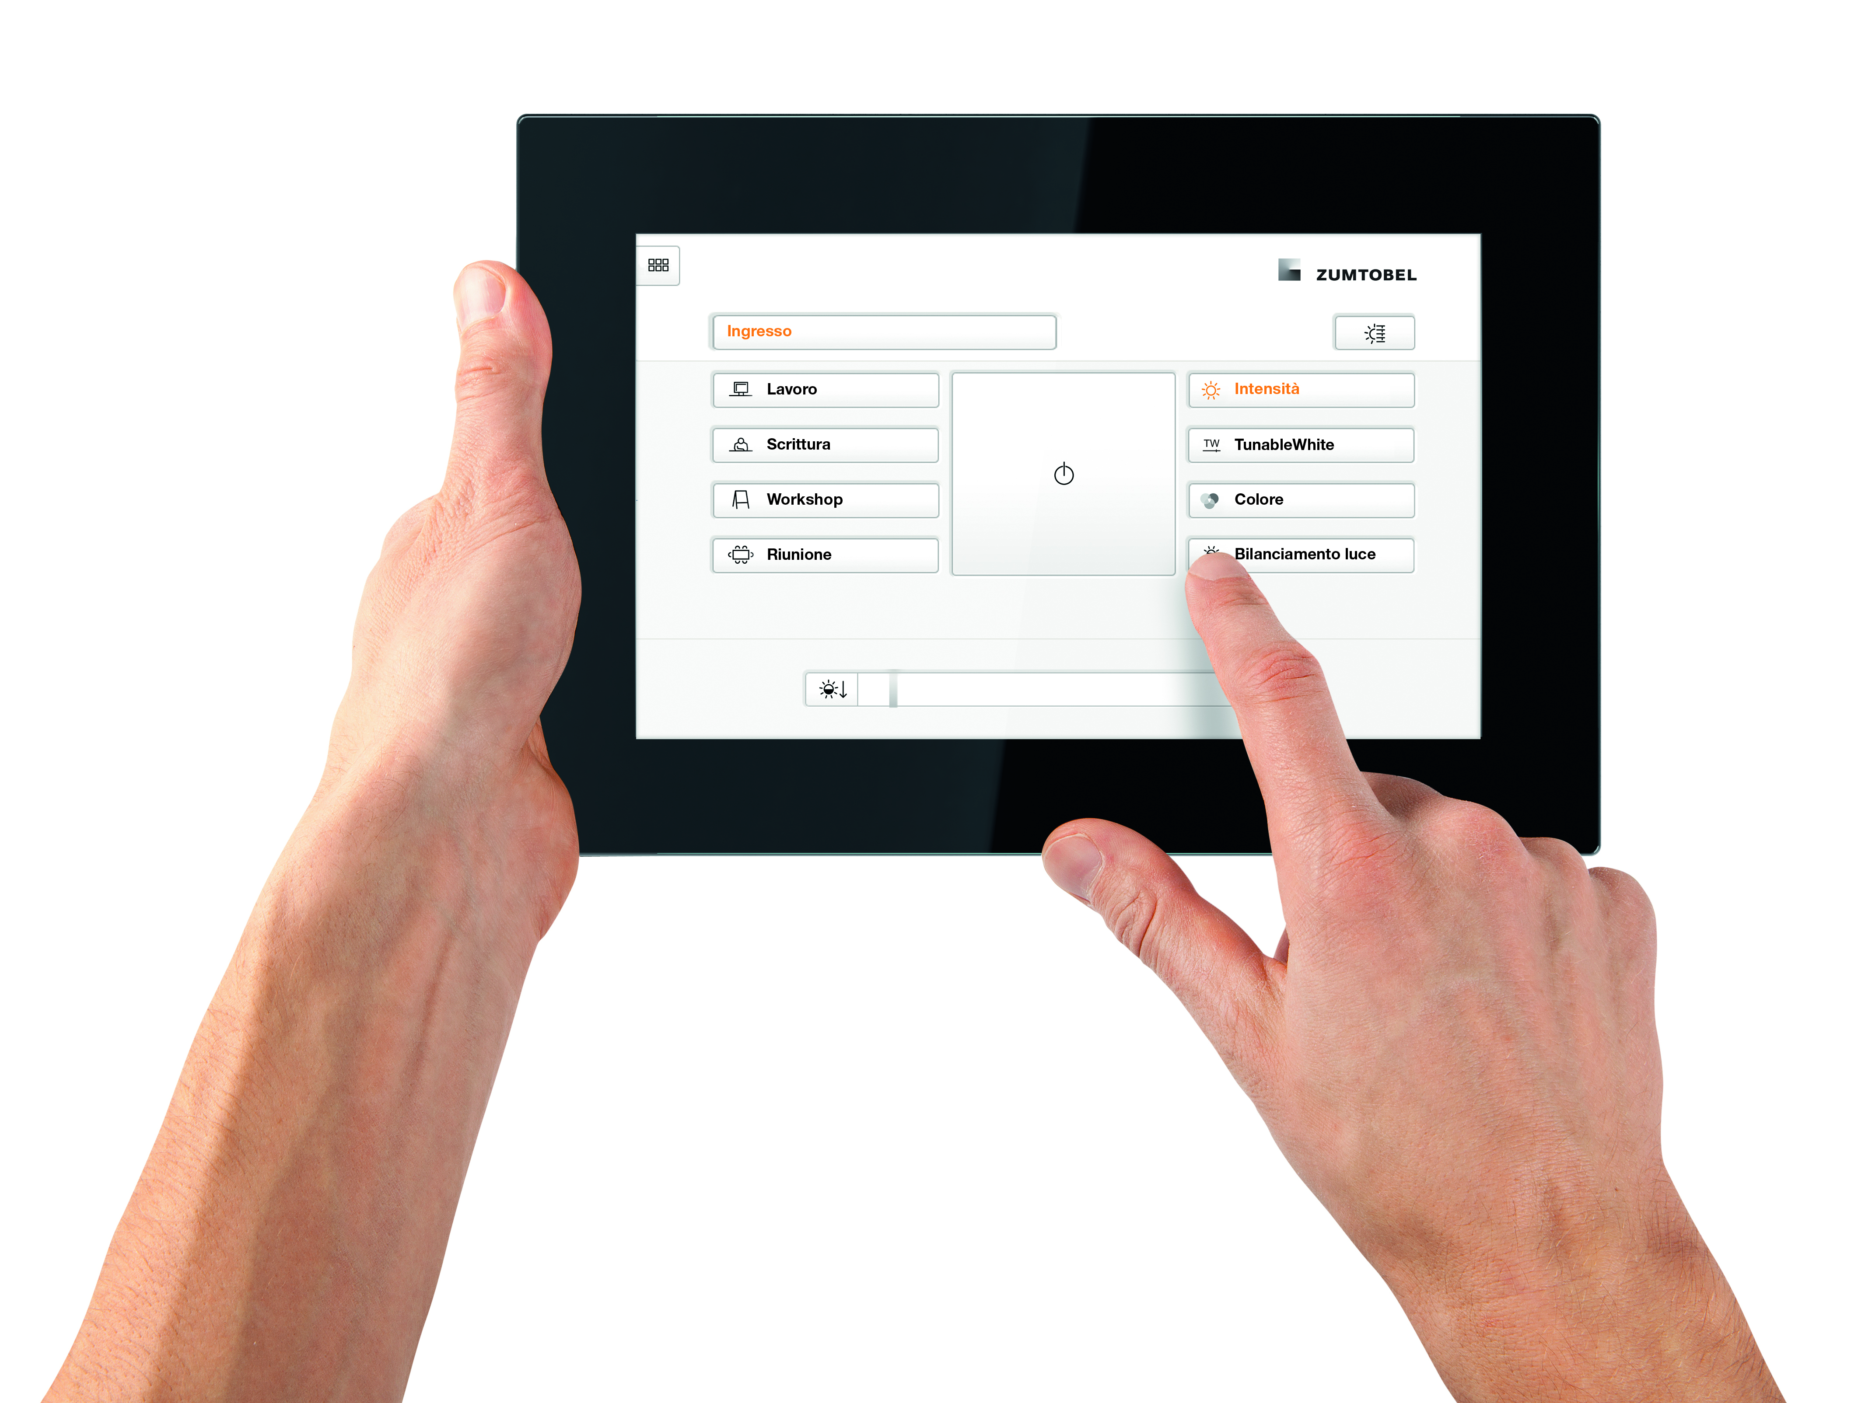
Foto 1: Uno studio eseguito esternamente dalla società REFA Consulting ha dimostrato che mettere in funzione un impianto di comandi LITECOM richiede molto meno tempo di un corrispondente KNX.
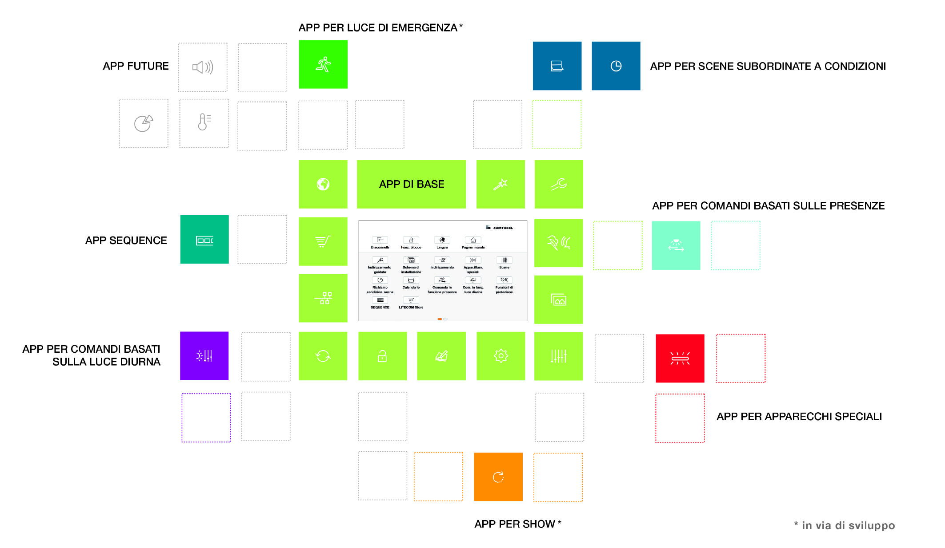
Foto 2: Il principio modulare delle APP consente a LITECOM di gestire ogni tipologia e numero di apparecchi illuminanti.

Contatto stampa:
Zumtobel Lighting GmbH  Sophie Moser  Head of Brand Communications  Schweizer Strasse 30  A-6850 Dornbirn  Tel: +43 5572 390 26527  Cell: +43 664 80892 3074  press@zumtobel.com  www.zumtobel.com | Zumtobel Illuminazione Srl.  Dalla-Via Stefano  Marketing Communication  Via Giovanni Battista Pirelli, 26  I-20124 Milano  Tel: +39 345 2911591  Cell: +39 345 2911591  stefano.dallavia@zumtobelgroup.com  www.zumtobel.it
Distribuzione Italia:
Zumtobel Illuminazione S.r.l. socio unico
Sede legale e amministrativa
Via Isarco, 1/B
I-39040 Varna (BZ)

Tel: +39 0472 27 33 00
Fax: +39 0472 83 75 51
infovarna@zumtobel.it

www.zumtobel.it

Riguardo a Zumtobel
Il marchio Zumtobel è leader internazionale nelle soluzioni illuminotecniche globali, in grado di offrire valore aggiunto all’unione di luce e architettura. In qualità di leader innovativo, offre un’ampia scelta di apparecchi d’alto livello e sistemi di comando per le applicazioni più svariate dell’illuminazione professionale: uffici e istituti didattici, vendite e presentazioni, hotel e wellness, salute e cura, arte e cultura, industria e tecnica. Zumtobel è un marchio della società Zumtobel Group AG con sede a Dornbirn, Vorarlberg (Austria).
Zumtobel. La luce.

